Resolución del Pleno del Instituto de Transparencia, Acceso a la Información Pública y Protección de Datos Personales del Estado de México y Municipios, con domicilio en Metepec, Estado de México, a doce de diciembre de dos mil dieciocho.

VISTOS los expedientes electrónicos formados con motivo de los recursos de revisión número 03830/INFOEM/IP/RR/2018, 03870/INFOEM/IP/RR/2018 y 03871/INFOEM/IP/RR/2018, interpuestos por el C. XXXXXXXXXXXXXXX en lo sucesivo El Recurrente, en contra de las respuestas del Ayuntamiento de Coatepec Harinas, en lo subsecuente El Sujeto Obligado, se procede a dictar la presente resolución.

A N T E C E D E N T E S D E L A S U N T O
PRIMERO. De las Solicitudes de Información.
Con fechas veinte y veintiuno de septiembre de dos mil dieciocho, el Recurrente, presentó a través del Sistema de Acceso a la Información Mexiquense (SAIMEX) ante El Sujeto Obligado, las solicitudes de acceso a la información pública, registradas bajo los números de expediente 00033/COATHAR/IP/2018, 00027/COATHAR/IP/2018 y 00026/COATHAR/IP/2018, mediante las cuales solicitó información en el tenor siguiente:

00033/COATHAR/IP/2018:
“Proporcionar en versión pública y en formato .pdf, la nómina correspondiente al periodo del 01 al 15 del mes de agosto de 2018, de la totalidad de los servidores públicos adscritos en el Organismo Público Descentralizado Municipal para la Prestación de los Servicios de Agua potable, Drenaje y Saneamiento del Municipio de Coatepec Harinas (ODAPAS), incluyendo sus dependencias y/o unidades administrativas.”[Sic.]
00027/COATHAR/IP/2018:
“Proporcionar en versión pública y en formato .pdf, la nómina correspondiente al periodo del 01 al 15 del mes de agosto de 2018, de la totalidad de los servidores públicos adscritos en la Presidencia Municipal, Sindicatura y Regidurías del Ayuntamiento de Coatepec Harinas; así como, la nómina correspondiente al periodo del 01 al 15 del mes de agosto de 2018, de la totalidad de los servidores públicos adscritos en la Secretaría del Ayuntamiento; Secretaría Técnica del Ayuntamiento; Contraloría Interna; Dirección de Tesorería y Administración; Coordinación Jurídica; Dirección de Infraestructura y Desarrollo Urbano; Dirección de Desarrollo Agropecuario y Forestal; Dirección de Servicios Públicos; Dirección de Gobierno; Dirección de Desarrollo Social y Participación Ciudadana; Dirección de Seguridad Ciudadana, Movilidad, Protección Civil y Bomberos; Dirección de Desarrollo Económico y Comercio; Coordinación de Educación y Casa de Cultura; Oficialía Mediadora - Conciliadora; Oficialía Calificadora; Oficialía del Registro Civil; Instituto Municipal de la Mujer; Instituto de la Juventud Municipal y de la Defensoría Municipal de Derechos Humanos.”[Sic.]

00026/COATHAR/IP/2018:
“Proporcionar en versión pública y en formato .pdf, los recibos de la nómina correspondientes al periodo del 01 al 15 del mes de agosto de 2018, de la totalidad de los servidores públicos adscritos en la Presidencia Municipal, Sindicatura y Regidurías del Ayuntamiento de Coatepec Harinas; así como, los recibos de la nómina correspondientes al periodo del 01 al 15 del mes de agosto de 2018, de la totalidad de los servidores públicos adscritos en la Secretaría del Ayuntamiento; Secretaría Técnica del Ayuntamiento; Contraloría Interna; Dirección de Tesorería y Administración; Coordinación Jurídica; Dirección de Infraestructura y Desarrollo Urbano; Dirección de Desarrollo Agropecuario y Forestal; Dirección de Servicios Públicos; Dirección de Gobierno; Dirección de Desarrollo Social y Participación Ciudadana; Dirección de Seguridad Ciudadana, Movilidad, Protección Civil y Bomberos; Dirección de Desarrollo Económico y Comercio; Coordinación de Educación y Casa de Cultura; Oficialía Mediadora - Conciliadora; Oficialía Calificadora; Oficialía del Registro Civil; Instituto Municipal de la Mujer; Instituto de la Juventud Municipal y de la Defensoría Municipal de Derechos Humanos.”[Sic.]

Modalidad de entrega: a través del SAIMEX.

SEGUNDO. De las respuestas del Sujeto Obligado.
En los expedientes electrónicos SAIMEX, se aprecia que El Sujeto Obligado dio respuesta a las solicitudes de información en fecha ocho y once de octubre de dos mil dieciocho anexando los archivos denominados “RESPUESTA SOL. INF. 00033-18.pdf, RESPUESTA SOL. INF. 27-18 .pdf y RESPUESTA SOL. INF. 26-2018.pdf”, los cuales se tienen por reproducidos en obvio de reproducciones ociosas.
Sin otro particular y atento a cualquier observación, me despido quedando a sus órdenes, en Calle Benito Juárez Esq. José María Morelos S/N, Centro de Coatepec Harinas México. CP. 51700. Tel. 723 145 00 66. En la oficina de la Unidad de Transparencia y Acceso a la Información, de lunes a viernes de 9:00 a 18:00 horas o vía correo electrónico: unidadinformacionch@gmail.com
ATENTAMENTE
LIC. EN D. EDGAR MORALES VILLA

TERCERO. De los recursos de revisión.
Inconforme con las respuestas emitidas por el Sujeto Obligado, la Recurrente interpuso los recursos de revisión, en fechas ocho y once de octubre de dos mil dieciocho, los cuales fueron registrados en el sistema electrónico con los expedientes número 03830/INFOEM/IP/RR/2018, 03870/INFOEM/IP/RR/2018 y 03871/INFOEM/IP/RR/2018, en los cuales arguye, las siguientes manifestaciones para todos los recursos:
Acto Impugnado:
“No se proporcionó lo solicitado, de acuerdo al Número de Folio de la Solicitud: 00033/COATHAR/IP/2018, que a la letra dice "Proporcionar en versión pública y en formato .pdf, la nómina correspondiente al periodo del 01 al 15 del mes de agosto de 2018, de la totalidad de los servidores públicos adscritos en el Organismo Público Descentralizado Municipal para la Prestación de los Servicios de Agua potable, Drenaje y Saneamiento del Municipio de Coatepec Harinas (ODAPAS), incluyendo sus dependencias y/o unidades administrativas."[Sic]

“No se proporcionó lo solicitado, de acuerdo al Número de Folio de la Solicitud: 00027/COATHAR/IP/2018, que a la letra dice "Proporcionar en versión pública y en formato .pdf, la nómina correspondiente al periodo del 01 al 15 del mes de agosto de 2018, de la totalidad de los servidores públicos adscritos en la Presidencia Municipal, Sindicatura y Regidurías del Ayuntamiento de Coatepec Harinas; así como, la nómina correspondiente al periodo del 01 al 15 del mes de agosto de 2018, de la totalidad de los servidores públicos adscritos en la Secretaría del Ayuntamiento; Secretaría Técnica del Ayuntamiento; Contraloría Interna; Dirección de Tesorería y Administración; Coordinación Jurídica; Dirección de Infraestructura y Desarrollo Urbano; Dirección de Desarrollo Agropecuario y Forestal; Dirección de Servicios Públicos; Dirección de Gobierno; Dirección de Desarrollo Social y Participación Ciudadana; Dirección de Seguridad Ciudadana, Movilidad, Protección Civil y Bomberos; Dirección de Desarrollo Económico y Comercio; Coordinación de Educación y Casa de Cultura; Oficialía Mediadora - Conciliadora; Oficialía Calificadora; Oficialía del Registro Civil; Instituto Municipal de la Mujer; Instituto de la Juventud Municipal y de la Defensoría Municipal de Derechos Humanos.”[Sic]

“No se proporcionó lo solicitado, de acuerdo al Número de Folio de la Solicitud: 00026/COATHAR/IP/2018, que a la letra dice "Proporcionar en versión pública y en formato .pdf, los recibos de la nómina correspondientes al periodo del 01 al 15 del mes de agosto de 2018, de la totalidad de los servidores públicos adscritos en la Presidencia Municipal, Sindicatura y Regidurías del Ayuntamiento de Coatepec Harinas; así como, los recibos de la nómina correspondientes al periodo del 01 al 15 del mes de agosto de 2018, de la totalidad de los servidores públicos adscritos en la Secretaría del Ayuntamiento; Secretaría Técnica del Ayuntamiento; Contraloría Interna; Dirección de Tesorería y Administración; Coordinación Jurídica; Dirección de Infraestructura y Desarrollo Urbano; Dirección de Desarrollo Agropecuario y Forestal; Dirección de Servicios Públicos; Dirección de Gobierno; Dirección de Desarrollo Social y Participación Ciudadana; Dirección de Seguridad Ciudadana, Movilidad, Protección Civil y Bomberos; Dirección de Desarrollo Económico y Comercio; Coordinación de Educación y Casa de Cultura; Oficialía Mediadora - Conciliadora; Oficialía Calificadora; Oficialía del Registro Civil; Instituto Municipal de la Mujer; Instituto de la Juventud Municipal y de la Defensoría Municipal de Derechos Humanos."[Sic]

Razones o Motivos de Inconformidad:
“Lo que solicité fue en versión pública y en formato .pdf, la nómina correspondiente al periodo del 01 al 15 del mes de agosto de 2018, de la totalidad de los servidores públicos adscritos en el Organismo Público Descentralizado Municipal para la Prestación de los Servicios de Agua potable, Drenaje y Saneamiento del Municipio de Coatepec Harinas (ODAPAS), incluyendo sus dependencias y/o unidades administrativas; sin embargo, en la respuesta con número PMCH/SHA/UTAI/123/2018 del 08 de octubre de 2018, se proporciona el link: https://www.ipomex.org.mx/ipo3/lgt/indice/coatepec/art_92_viii.web; el cual me direcciona al portal IPOMEX del Ayuntamiento de Coatepec Harinas, en especifico a la fracción VIII Remuneraciones del ejercicio fiscal 2018. Lo anterior, no corresponde a lo que se solicitó en el número de Folio de la Solicitud: 00033/COATHAR/IP/2018, concretamente se requiere versión pública y en formato .pdf, la nómina correspondiente al periodo del 01 al 15 del mes de agosto de 2018, de la totalidad de los servidores públicos adscritos en el Organismo Público Descentralizado Municipal para la Prestación de los Servicios de Agua potable, Drenaje y Saneamiento del Municipio de Coatepec Harinas (ODAPAS), incluyendo sus dependencias y/o unidades administrativas.”[Sic]
“Lo que solicité fue en versión pública y en formato .pdf, la nómina correspondiente al periodo del 01 al 15 del mes de agosto de 2018, de la totalidad de los servidores públicos adscritos en la Presidencia Municipal, Sindicatura y Regidurías del Ayuntamiento de Coatepec Harinas; así como, la nómina correspondiente al periodo del 01 al 15 del mes de agosto de 2018, de la totalidad de los servidores públicos adscritos en la Secretaría del Ayuntamiento; Secretaría Técnica del Ayuntamiento; Contraloría Interna; Dirección de Tesorería y Administración; Coordinación Jurídica; Dirección de Infraestructura y Desarrollo Urbano; Dirección de Desarrollo Agropecuario y Forestal; Dirección de Servicios Públicos; Dirección de Gobierno; Dirección de Desarrollo Social y Participación Ciudadana; Dirección de Seguridad Ciudadana, Movilidad, Protección Civil y Bomberos; Dirección de Desarrollo Económico y Comercio; Coordinación de Educación y Casa de Cultura; Oficialía Mediadora - Conciliadora; Oficialía Calificadora; Oficialía del Registro Civil; Instituto Municipal de la Mujer; Instituto de la Juventud Municipal y de la Defensoría Municipal de Derechos Humanos; sin embargo, en la respuesta con número PMCH/SHA/UTAI/126/2018 del 11 de octubre de 2018, se proporciona el link: https://www.coatepech.gob.mx/transparencia; el cual me direcciona a la página oficial del Ayuntamiento de Coatepec Harinas, específicamente al apartado de transparencia. Lo anterior, no corresponde a lo que se solicitó en el número de Folio de la Solicitud: 00027/COATHAR/IP/2018, concretamente se requiere en versión pública y en formato .pdf, la nómina correspondiente al periodo del 01 al 15 del mes de agosto de 2018, de la totalidad de los servidores públicos adscritos en la Presidencia Municipal, Sindicatura y Regidurías del Ayuntamiento de Coatepec Harinas; así como, la nómina correspondiente al periodo del 01 al 15 del mes de agosto de 2018, de la totalidad de los servidores públicos adscritos en la Secretaría del Ayuntamiento; Secretaría Técnica del Ayuntamiento; Contraloría Interna; Dirección de Tesorería y Administración; Coordinación Jurídica; Dirección de Infraestructura y Desarrollo Urbano; Dirección de Desarrollo Agropecuario y Forestal; Dirección de Servicios Públicos; Dirección de Gobierno; Dirección de Desarrollo Social y Participación Ciudadana; Dirección de Seguridad Ciudadana, Movilidad, Protección Civil y Bomberos; Dirección de Desarrollo Económico y Comercio; Coordinación de Educación y Casa de Cultura; Oficialía Mediadora - Conciliadora; Oficialía Calificadora; Oficialía del Registro Civil; Instituto Municipal de la Mujer; Instituto de la Juventud Municipal y de la Defensoría Municipal de Derechos Humanos.”[Sic.]

“Lo que solicité fue en versión pública y en formato .pdf, los recibos de la nómina correspondientes al periodo del 01 al 15 del mes de agosto de 2018, de la totalidad de los servidores públicos adscritos en la Presidencia Municipal, Sindicatura y Regidurías del Ayuntamiento de Coatepec Harinas; así como, los recibos de la nómina correspondientes al periodo del 01 al 15 del mes de agosto de 2018, de la totalidad de los servidores públicos adscritos en la Secretaría del Ayuntamiento; Secretaría Técnica del Ayuntamiento; Contraloría Interna; Dirección de Tesorería y Administración; Coordinación Jurídica; Dirección de Infraestructura y Desarrollo Urbano; Dirección de Desarrollo Agropecuario y Forestal; Dirección de Servicios Públicos; Dirección de Gobierno; Dirección de Desarrollo Social y Participación Ciudadana; Dirección de Seguridad Ciudadana, Movilidad, Protección Civil y Bomberos; Dirección de Desarrollo Económico y Comercio; Coordinación de Educación y Casa de Cultura; Oficialía Mediadora - Conciliadora; Oficialía Calificadora; Oficialía del Registro Civil; Instituto Municipal de la Mujer; Instituto de la Juventud Municipal y de la Defensoría Municipal de Derechos Humanos; sin embargo, en la respuesta con número PMCH/SHA/UTAI/125/2018 del 11 de octubre de 2018, se proporciona el link: https://www.coatepech.gob.mx/transparencia; el cual me direcciona a la página oficial del Ayuntamiento de Coatepec Harinas, específicamente al apartado de transparencia. Lo anterior, no corresponde a lo que se solicitó en el número de Folio de la Solicitud: 00026/COATHAR/IP/2018, concretamente se requieren en versión pública y en formato .pdf, los recibos de la nómina correspondientes al periodo del 01 al 15 del mes de agosto de 2018, de la totalidad de los servidores públicos adscritos en la Presidencia Municipal, Sindicatura y Regidurías del Ayuntamiento de Coatepec Harinas; así como, los recibos de la nómina correspondientes al periodo del 01 al 15 del mes de agosto de 2018, de la totalidad de los servidores públicos adscritos en la Secretaría del Ayuntamiento; Secretaría Técnica del Ayuntamiento; Contraloría Interna; Dirección de Tesorería y Administración; Coordinación Jurídica; Dirección de Infraestructura y Desarrollo Urbano; Dirección de Desarrollo Agropecuario y Forestal; Dirección de Servicios Públicos; Dirección de Gobierno; Dirección de Desarrollo Social y Participación Ciudadana; Dirección de Seguridad Ciudadana, Movilidad, Protección Civil y Bomberos; Dirección de Desarrollo Económico y Comercio; Coordinación de Educación y Casa de Cultura; Oficialía Mediadora - Conciliadora; Oficialía Calificadora; Oficialía del Registro Civil; Instituto Municipal de la Mujer; Instituto de la Juventud Municipal y de la Defensoría Municipal de Derechos Humanos.”[Sic.]

CUARTO. Del turno del recurso de revisión.
Medios de impugnación que le fueron turnados a la Comisionada Zulema Martínez Sánchez, por medio del sistema electrónico en términos del arábigo 185 fracción I de la Ley de Transparencia y Acceso a la información Pública del Estado de México y Municipios, del cual recayeron acuerdos de admisión en fecha doce y diecisiete de octubre de la presente anualidad, determinándose en ellos, un plazo de siete días para que las partes manifestaran lo que a su derecho corresponda en términos del numeral ya citado.
QUINTO. De la Acumulación.
Posteriormente por acuerdo del Pleno del Instituto, en la Trigésima Segunda sesión ordinaria del Pleno de fecha veintiséis de septiembre de la presente anualidad, se determinó acumular los recursos de revisión en estudio, ya que existe identidad del solicitante y similitud de causas y objeto de solicitud en términos de lo que dispone el artículo 18 del Código de Procedimientos Administrativos del Estado de México.
SEXTO. De la etapa de instrucción.
Así, una vez abierta la etapa de instrucción, en el sumario se observa que el
Sujeto Obligado presento sus informes justificados en fecha veintitrés y veintiséis de octubre de los corrientes.
Por su parte, el recurrente no realizo manifestación alguna, así pues, una vez transcurrido el plazo se procedió a decretar el cierre de instrucción en fecha veintinueve de octubre de dos mil dieciocho, en términos del artículo 185 fracción VI de la Ley de Transparencia y Acceso a la Información Pública del Estado de México y Municipios, iniciando el término legal para dictar resolución definitiva del asunto.
Así también, en fecha treinta de noviembre de dos mil dieciocho este órgano garante con fundamento en el artículo 181 párrafo tercero de la Ley de Transparencia de la entidad, declaro la ampliación de término para resolver el recurso de revisión por un plazo de quince días hábiles.

C O N S I D E R A N D O
PRIMERO. De la competencia.
Este Instituto de Transparencia, Acceso a la Información Pública y Protección de Datos Personales del Estado de México, es competente para conocer y resolver el presente recurso de revisión interpuesto por el Recurrente conforme a lo dispuesto en los artículos 6, apartado A, fracción IV de la Constitución Política de los Estados Unidos Mexicanos, 5, párrafos vigésimo, vigésimo primero y vigésimo segundo fracción IV de la Constitución Política del Estado Libre y Soberano de México, 1, 2 fracción II, 13, 29, 36 fracciones II y III, 176, 178, 179 fracción VII, 181 párrafo tercero, 182, 185, 188 y 194 de la Ley de Transparencia y Acceso a la Información Pública del Estado de México y Municipios, 9 fracciones I, XXIV, 11 y 14 fracción I del Reglamento Interior del Instituto de Transparencia, Acceso a la Información Pública y Protección de Datos Personales del Estado de México.

SEGUNDO. Sobre los alcances del recurso de revisión.
Derivado de la impugnación realizada, es menester señalar que el recurso de revisión inmerso en la Ley de Transparencia vigente en la entidad, tiene el fin y alcance que señalan los numerales 176, 179, 181 párrafo cuarto, 194 y 195 y demás aplicables de la Ley de Transparencia y Acceso a la Información Pública del Estado de México y Municipios vigente, el cual será analizado conforme a las actuaciones que obren en el expediente electrónico, con la finalidad de reparar cualquier posible afectación al derecho de acceso a la información pública y garantizando el principio rector de máxima publicidad.

TERCERO. De las causas de improcedencia.
En el procedimiento de acceso a la información y de los medios de impugnación de la materia, se advierten diversos supuestos de procedibilidad que deben estudiarse con la finalidad de dar cumplimiento a los principios de legalidad y objetividad inmersos en el artículo 9 de Ley de Transparencia y Acceso a la Información Pública del Estado de México y Municipios, en correlación con la seguridad jurídica que debe generar lo actuado ante este Organismo garante.

Siendo una facultad legal entrar al estudio de las causas de improcedencia que hagan valer las partes o que se adviertan de oficio por este Resolutor y por ende objeto de análisis previo al estudio de fondo del asunto; presupuestos procesales de inicio o trámite de un proceso, dotando de seguridad jurídica las resoluciones, máxime que se trata de una figura procesal adoptada en la ley de la materia, la cual permite dilucidar alguna causal que impida el estudio y resolución, cuando una vez admitido el recurso de revisión se advierta una causa de improcedencia que permita sobreseerlo, sin estudiar el fondo del asunto.

Estudio oficioso o a petición de parte que no son incompatibles con el derecho de acceso a la justicia, ya que éste no se coarta por regular causas de improcedencia y sobreseimiento con tales fines.
Así las cosas, del análisis del expediente electrónico no se actualiza ninguna causa de improcedencia de las referidas en el artículo 191 de la Ley de Transparencia y Acceso a la Información Pública del Estado de México y Municipios, ni mucho menos se hizo valer causa de improcedencia alguna por las partes, que resulte dable abordar, encontrándose actualizados todos los presupuestos procesales para atender el fondo del asunto, en los términos del considerando posterior.

CUARTO. Estudio y resolución del asunto.
El análisis del presente recurso, se basará en el contenido íntegro de las actuaciones que obran en el expediente electrónico, para así estar en posibilidad este Órgano Colegiado de dictar el fallo correspondiente conforme a derecho, tomando en consideración los elementos aportados por las partes y respetando en todo momento al principio de máxima publicidad consagrado en nuestra Constitución Federal, Local y demás leyes aplicables en la materia, así como en los tratados internacionales en los que el Estado Mexicano sea parte, en concordancia con el párrafo tercero del artículo 1 de la Constitución Federal y el diverso 8 de la Ley de Transparencia local.
Por lo tanto, es de recordar que de los requerimientos vertidos por el hoy recurrente tuvo a bien solicitar lo siguiente:
- Nómina correspondiente al periodo del 01 al 15 del mes de agosto de 2018, de la totalidad de servidores públicos adscritos al Organismo Público Descentralizado Municipal para la prestación de Servicios de Agua Potable, Drenaje y Saneamiento del Municipio de Coatepec Harinas (ODAPAS), incluyendo dependencias y/o unidades administrativas.
- Nómina y recibos de nómina correspondiente al periodo del 01 al 15 del mes de agosto de 2018, de la totalidad de los servidores públicos adscritos en la Presidencia Municipal. Sindicatura y Regidurías del Ayuntamiento de Coatepec Harinas; así como de la totalidad de los servidores públicos adscritos a la Secretaría del Ayuntamiento; Secretaría Técnica del Ayuntamiento; Contraloría Interna; Dirección de Tesorería y Administración; Coordinación Jurídica; Dirección de Infraestructura y Desarrollo Urbano; Dirección de Desarrollo Agropecuario y Forestal; Dirección de Servicios Públicos; Dirección de Gobierno; Dirección de Desarrollo Social y Participación Ciudadana; Dirección de Seguridad Ciudadana, Movilidad, Protección Civil y Bomberos; Dirección de Desarrollo Económico y Comercio; Coordinación de Educación y Casa de Cultura; Oficialía Mediadora - Conciliadora; Oficialía Calificadora; Oficialía del Registro Civil; Instituto Municipal de la Mujer; Instituto de la Juventud Municipal y de la Defensoría Municipal de Derechos Humanos.
En ese sentido, se entiende que el hoy recurrente solicito la nómina y los recibos de nómina de todos los servidores públicos adscritos al Municipio de Coatepec Harinas, para lo cual el sujeto obligado dio respuesta remitiendo a ligas electrónicas que al momento de analizarlas, una de ellas muestra el Portal de Transparencia Municipal de Coatepec Harinas y el otro la fracción VIII del artículo 92 del portal IPOMEX, referente a las remuneración bruta y neta de todos los servidores públicos del sujeto obligado.
Ahora bien, toda vez que el sujeto obligado admite que posee la información referente a la remuneración bruta y neta de los servidores públicos, es menester señalar que la Ley de Transparencia y Acceso a la Información Pública del Estado de México y Municipios establece en su numeral 92 fracción VIII, como se muestra a continuación.
Artículo 92. Los sujetos obligados deberán poner a disposición del público de manera permanente y actualizada de forma sencilla, precisa y entendible, en los respectivos medios electrónicos, de acuerdo con sus facultades, atribuciones, funciones u objeto social, según corresponda, la información, por lo menos, de los temas, documentos y políticas que a continuación se señalan:
….
VIII. La remuneración bruta y neta de todos los servidores públicos de base o de confianza, de todas las percepciones, incluyendo sueldos, prestaciones, gratificaciones, primas, comisiones, dietas, bonos, estímulos, ingresos y sistemas de compensación, señalando la periodicidad de dicha remuneración;
….
Así pues, como bien se muestra de la normatividad aplicable, es una obligación común de transparencia el que los sujetos obligados mantengan actualizado en su portal de información pública de oficio mexiquense (IPOMEX), la remuneración bruta y neta de todos los servidores públicos de base o de confianza; sin embargo, no pasa desapercibido de este Organo Garante, que el recurrente pidió la nómina y recibos de nómina correspondiente a la primer quincena del mes de agosto de la presente anualidad, por lo que el remitirlo al portal IPOMEX no se está cumpliendo con el derecho de acceso a la información, ya que en dicho portal únicamente se muestra la remuneración y no así la nómina, ni los recibos de nómina.
Ahora bien primeramente es necesario establecer que se obvia el análisis de la competencia por parte del sujeto obligado, para generar, administrar o poseer la información solicitada, dado que éste ha asumido la misma, en razón de que da respuesta a la solicitud de información admitiendo que cuenta con la información.
Luego entonces, es necesario delimitar las dependencias de las cuales se les está solicitando la información y para ello el Bando Municipal 2018 del Ayuntamiento de Coatepec Harinas, establece en sus numerales 44, 46 y 47 lo siguiente:
ARTÍCULO 44.- Para el despacho de los asuntos de la administración pública, el Presidente Municipal se auxiliará de las siguientes dependencias:
- De la Secretaría del Ayuntamiento;
- De la Secretaria Técnica del Ayuntamiento;
- De la Contraloría Interna;
- De la Dirección de Tesorería y Administración;
- De la Coordinación Jurídica;
- De la Dirección de Infraestructura y Desarrollo Urbano;
- De la Dirección de Desarrollo Agropecuario y Forestal;
- De la Dirección de Servicios Públicos;
- De la Dirección de Gobierno;
- De la Dirección de Desarrollo Social y Participación Ciudadana;
- De la Dirección de Seguridad Ciudadana, Movilidad, Protección Civil y Bomberos;
- Dirección de Desarrollo Económico y Comercio;
- De la Coordinación de Educación y Casa de Cultura;
- De la Oficialía Mediadora- Conciliadora;
- De la Oficialía Calificadora;
- De la Oficialía del Registro Civil;
- Del Instituto Municipal de la Mujer;
- Del Instituto de la Juventud Municipal; y
- De la Defensoría Municipal de Derechos Humanos.
ARTÍCULO 46.- La administración pública municipal podrá descentralizarse o desconcentrarse, según convenga a sus fines, conforme a lo establecido en las leyes y por el Reglamento Interno de la Administración Pública Municipal de Coatepec Harinas.
ARTÍCULO 47.- La administración pública descentralizada en el Municipio comprende:
- El Sistema Municipal DIF de Coatepec Harinas;
- El Organismo Público Descentralizado Municipal para la Prestación de los Servicios de Agua potable, Drenaje y Saneamiento del Municipio de Coatepec Harinas (ODAPAS);
- Instituto Municipal de Cultura Física y Deporte de Coatepec Harinas (IMCUFIDE).
En ese sentido, se denota que el recurrente solicita la nómina y recibos de nómina de todo el Municipio de Coatepec Harinas, exceptuando únicamente al Sistema Municipal DIF de Coatepec Harinas y el Instituto Municipal de Cultura Física y Deporte de Coatepec Harinas (IMCUFIDE).
Una vez sentado lo anterior y toda vez que el particular solicita la nómina de las quincenas referidas, conviene precisar que en nuestra legislación no existe como tal una definición de “nómina”; sin embargo, el “Glosario de Términos Usuales de Finanzas Públicas” del Centro de Estudios de las Finanzas Públicas de la Cámara de Diputados del H. Congreso de la Unión, el “Glosario de Términos Administrativos”, emitido por el Instituto Nacional de Administración Pública, A.C. y el “Glosario de Términos para el Proceso de Planeación, Programación, Presupuestación y Evaluación en la Administración Pública”, elaborado por el Grupo de Trabajo de Sistemas de Información Financiera, Contable y Presupuestal de la Comisión Permanente de Funcionarios Fiscales del Instituto para el Desarrollo Técnico de las Haciendas Públicas (INDETEC) señalan la siguiente definición de la palabra nómina:
“NÓMINA Listado general de los trabajadores de una institución, en el cual se asientan las percepciones brutas, deducciones y alcance neto de las mismas; la nómina es utilizada para efectuar los pagos periódicos (semanales, quincenales o mensuales) a los trabajadores por concepto de sueldos y salarios.” [Sic]
Como ya se apuntó, si bien es cierto nuestra legislación no establece la definición de “nómina”, este término es mencionado en diferentes ordenamientos legales; resultando de nuestro interés el artículo 804 fracción II de la Ley Federal de Trabajo, el cual a la letra reza:
“Artículo 804.- El patrón tiene obligación de conservar y exhibir en juicio los documentos que a continuación se precisan:
(…)
II. Listas de raya o nómina de personal, cuando se lleven en el centro de trabajo; o recibos de pagos de salarios;
(…)
Los documentos señalados en la fracción I deberán conservarse mientras dure la relación laboral y hasta un año después; los señalados en las fracciones II, III y IV, durante el último año y un año después de que se extinga la relación laboral; y los mencionados en la fracción V, conforme lo señalen las Leyes que los rijan.” [Sic]
De lo antes señalado, es dable concluir que los recibos de pago o nómina, consisten en un registro conformado por el conjunto de trabajadores a los cuales se les va a remunerar por los servicios que éstos le prestan al patrón, en el cual se asientan las percepciones brutas, deducciones y el neto a recibir de dichos trabajadores.
De lo establecido en dicho precepto legal, se puede llegar a la conclusión de que tanto los recibos de pago o nómina, consisten en un registro conformado por el conjunto de trabajadores a los cuales se les va a remunerar por los servicios que éstos le prestan al patrón, en el cual se asientan las percepciones brutas, deducciones y el neto a recibir de dichos trabajadores.
En relación a ello, el artículo 50 de la Ley del Trabajo de los Servidores Públicos del Estado y Municipios, dispone a la literalidad:
“ARTÍCULO 50.- El nombramiento, contrato o formato único de Movimientos de Personal aceptado obliga al servidor público a cumplir con los deberes inherentes al puesto especificado en el mismo y a las consecuencias que sean conforme a la ley, al uso y a la buena fe.
Iguales consecuencias se generarán para todos los servidores públicos, cuando la relación de trabajo se formalice mediante un contrato o por encontrarse en lista de raya.” [Sic]
De lo anterior, se advierte que la relación laboral entre un servidor público y el Estado se formaliza mediante nombramiento, contrato, formato único de movimientos de personal o por encontrarse en lista de raya.
Bajo esta óptica, tratándose de servidores públicos de los Municipios la Ley del Trabajo de los Servidores Públicos del Estado y Municipios, en su artículo 220-K, establece lo siguiente:
“ARTÍCULO 220 K.- La institución o dependencia pública tiene la obligación de conservar y exhibir en el proceso los documentos que a continuación se precisan:
(…)
II. Recibos de pagos de salarios o las constancias documentales del pago de salario cuando sea por depósito o mediante información electrónica;
(…)
Los documentos señalados en la fracción I de este artículo, deberán conservarse mientras dure la relación laboral y hasta un año después; los señalados por las fracciones II, III, IV durante el último año y un año después de que se extinga la relación laboral, y los mencionados en la fracción V, conforme lo señalen las leyes que los rijan.
Los documentos y constancias aquí señalados, la institución o dependencia podrá conservarlos por medio de los sistemas de digitalización o de información magnética o electrónica o cualquier medio descubierto por la ciencia y las constancias expedidas por el encargado del área de personal de éstas, harán prueba plena.” [Sic]
De lo anterior, se advierte que toda institución o dependencia pública del Estado de México debe conservar las constancias documentales del pago de salario cuando sea por depósito o mediante información electrónica, debiendo conservar dicha documentación durante el último año y un año después de que se extinga la relación laboral a través de los sistemas de digitalización o de información magnética o electrónica.
Por ende, para conocer lo que debe contener la información correspondiente a la “Nómina”, es necesario señalar la fracción II del artículo 4 de la Ley de Fiscalización Superior del Estado de México, la cual señala:
“Artículo 4. Son sujetos de fiscalización:
(…)
- Los municipios del Estado de México;
(…)” [Sic]

Razón por la que, al Órgano Superior de Fiscalización de ésta entidad federativa, le asiste la facultad de emitir los Lineamientos para la Integración del Informe Mensual, en términos la fracción XI del artículo 8 de la Ley de Fiscalización Superior del Estado de México, que señalan:
“Artículo 8. El Órgano Superior tendrá las siguientes atribuciones:
(…)
XI. Establecer los lineamientos, criterios, procedimientos, métodos y sistemas para las acciones de control y evaluación, necesarios para la fiscalización de las cuentas públicas y los informes trimestrales;
(…)” [Sic]
De esta forma, el Órgano Superior de Fiscalización del Estado de México (OSFEM), emite anualmente los Lineamientos para definir los criterios, formatos y documentación necesaria para presentar los informes mensuales, dentro de los cuales destacan –en relación con el análisis que nos ocupa-, el Disco 4, relativo a la información de nómina.
Resulta preciso señalar que estos lineamientos son de observancia general para todos los servidores públicos de las entidades fiscalizables que desempeñen un empleo, cargo o comisión, de cualquier naturaleza en la administración pública municipal y que manejen recursos públicos como lo son los municipios; en atención a ello, el informe mensual deberá ser presentado al Órgano Superior de Fiscalización dentro de los 20 días posteriores al término del mes correspondiente de acuerdo a lo establecido en el artículo 32 de la Ley de Fiscalización Superior del Estado de México, que a la letra dice:
“Artículo 32.- El Gobernador del Estado, por conducto del titular de la dependencia competente, presentará a la Legislatura la cuenta pública del Gobierno del Estado del ejercicio fiscal inmediato anterior, a más tardar el quince de mayo de cada año.
Los Presidentes Municipales presentarán a la Legislatura las cuentas públicas anuales de sus respectivos municipios, del ejercicio fiscal inmediato anterior, dentro de los quince primeros días del mes de marzo de cada año; asimismo, los informes mensuales los deberán presentar dentro de los veinte días posteriores al término del mes correspondiente.”
La información documental comprobatoria, deberá conservarse en los archivos de la entidad fiscalizada –Municipio-, en original y debidamente integrada en términos de los lineamientos de referencia, pues son susceptibles de revisión directa por el órgano Superior de Fiscalización.
Una vez puntualizado esto, se advierte que la nómina contiene la información relativa a las remuneraciones de los servidores públicos.
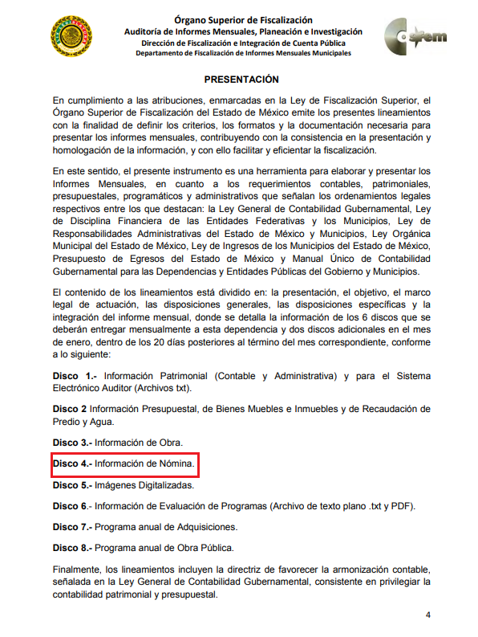
Aunado a lo anterior, los Lineamientos para la Integración del Informe Mensual 2018, visibles en la página oficial del Órgano Superior de Fiscalización del Estado de México (OSFEM) en el sitio de internet: https://www.osfem.gob.mx/04_Normatividad/doc/Normatividad/2018/03_LinElabyPresInfoMenMpal18.pdf donde se destaca que dentro de los informes mensuales que El Sujeto Obligado tiene la obligación de rendir, se contempla precisamente la presentación de la Información referente a la Nómina tal y como se muestra en las siguientes imágenes:

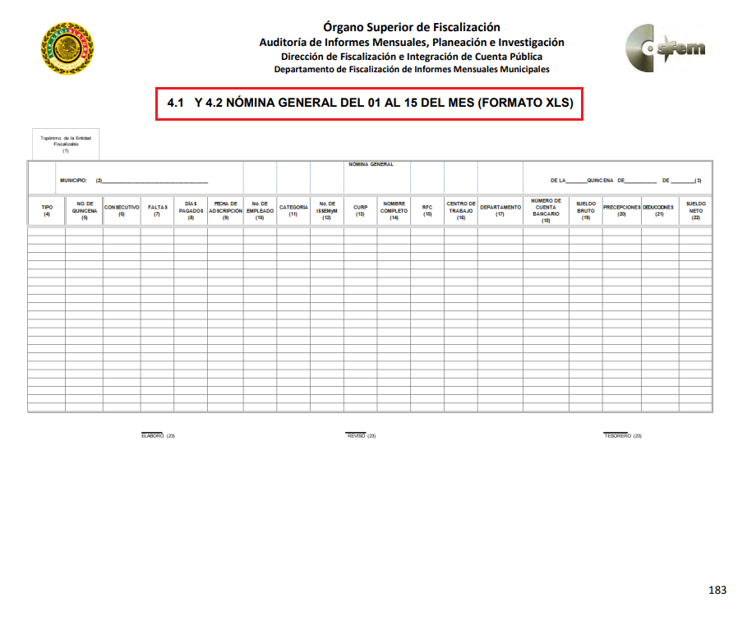
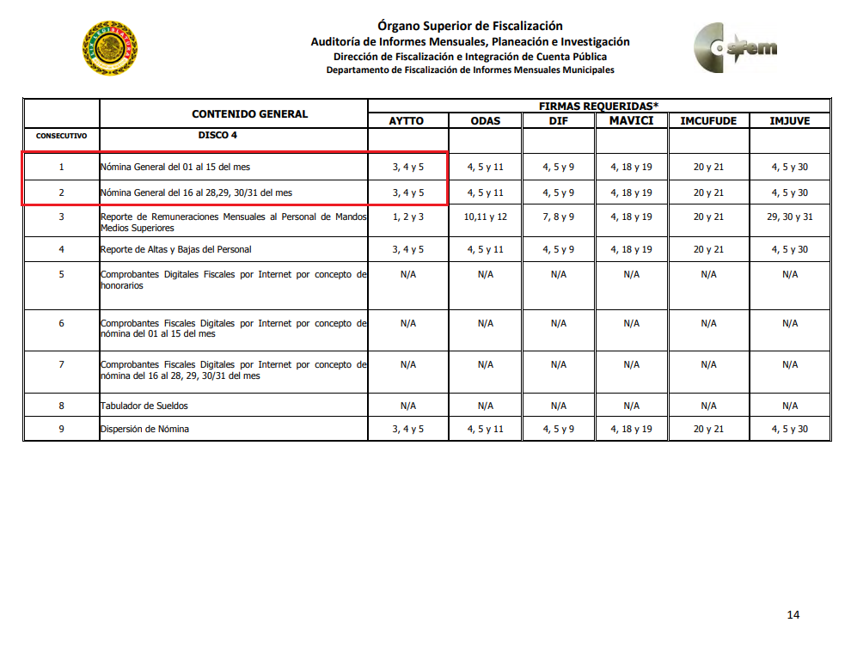
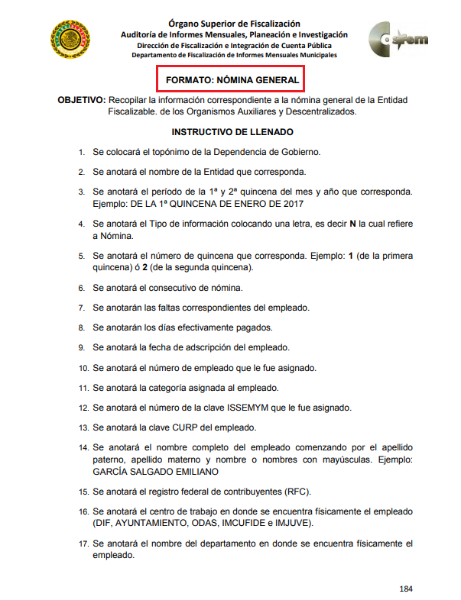
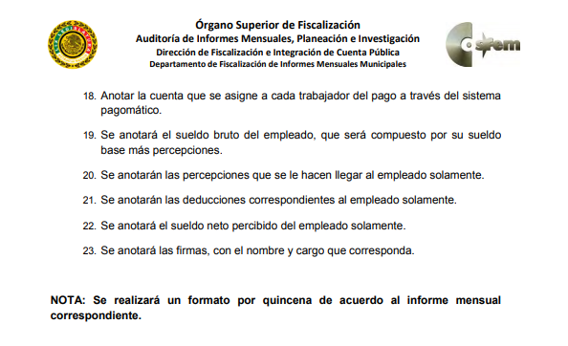
Atento a lo anterior, resulta claro que existe la obligación por parte del Sujeto Obligado, de entregar los informes mensuales al Órgano Superior de Fiscalización del Estado de México de conformidad con el artículo 32 de la Ley de Fiscalización Superior del Estado de México, en los cuales se incluye lo referente a la nómina general, en consecuencia, la información solicitada por el Recurrente debe obrar en los archivos del Sujeto Obligado.
En este sentido, de acuerdo a la naturaleza de la información solicitada se concluye que ésta es de interés general y de alcance público, puesto que la ciudadanía tiene derecho a saber cuánto es el gasto ejercido para el pago de remuneraciones por servicios personales al realizar las funciones públicas, esto es, su acceso permite transparentar la aplicación de los recursos públicos que son otorgados para el cumplimiento de sus funciones, ello conforme a lo dispuesto por el artículo 23, fracción IV y penúltimo párrafo de la Ley de Transparencia y Acceso a la Información Pública del Estado de México y Municipios, que establece como deber de los sujetos obligados el hacer pública toda la información respecto a los montos y nombres de las personas a quienes se entreguen recursos públicos y con ello transparentar la forma, términos, causas y finalidad en la disposición de esos recursos; ya que, este precepto legal, como ya fue citado, establece:
“Artículo 23 Son sujetos obligados a transparentar y permitir el acceso a su información y proteger los datos personales que obren en su poder:
IV. Los ayuntamientos y las dependencias, organismos, órganos y entidades de la administración municipal;
Los sujetos obligados deberán hacer pública toda aquella información relativa a los montos y las personas a quienes entreguen, por cualquier motivo, recursos públicos, así como los informes que dichas personas les entreguen sobre el uso y destino de dichos recursos.” [Sic]
Sirve de sustento por analogía, para justificar la publicidad sobre los datos relativos a los montos por concepto de pago de las remuneraciones, los criterios 01/2003 y 02/2003 emitidos por el Comité de Acceso a la Información Pública y Protección de Datos Personales de la Suprema Corte de Justicia de la Nación que a continuación se citan:
“Criterio 01/2003.
“INGRESOS DE LOS SERVIDORES PÚBLICOS. CONSTITUYEN INFORMACIÓN PÚBLICA AÚN Y CUANDO SU DIFUSIÓN PUEDE AFECTAR LA VIDA O LA SEGURIDAD DE AQUELLOS.
Si bien el artículo 13, fracción IV, de la Ley Federal de Transparencia y Acceso a la información Pública Gubernamental establece que debe clasificarse como información confidencial la que conste en expedientes administrativos cuya difusión pueda poner en riesgo la vida, la seguridad o la salud de cualquier persona, debe reconocerse que aun y cuando en ese supuesto podría encuadrar la relativa a las percepciones ordinarias y extraordinaria de los servidores públicos, ello no obsta para reconocer que el legislador estableció en el artículo 7 de ese mismo ordenamiento que la referida información, como una obligación de trasparencia, deben publicarse en medios remotos o locales de comunicación electrónica, lo que se sustenta en el hecho de que el monto de todos los ingresos que recibe un servidor público por desarrollar las labores que les son encomendadas con motivo del desempeño del cargo respecto. Constituyen información pública, en tanto que se trata de erogaciones que realiza un órgano del Estado en base con los recursos que encuentran su origen en mayor medida en las contribuciones aportados por los gobernados…”

“Criterio 02/2003.
INGRESOS DE LOS SERVIDORES PÚBLICOS, SON INFORMACIÓN PÚBLICA AÚN Y CUANDO CONSTITUYEN DATOS PERSONALES QUE SE REFIEREN AL PATRIMONIO DE AQUÉLLOS. De la interpretación sistemática de lo previsto en los artículos 3º, fracción II; 7º, 9º y 18, fracción II, de la Ley Federal de Transparencia y Acceso a la Información Pública Gubernamental se advierte que no constituye información confidencial la relativa a los ingresos que reciben los servidores públicos, ya que aun y cuando se trata de datos personales relativos a su patrimonio, para su difusión no se requiere consentimiento de aquellos, lo que deriva del hecho de que en términos de los previsto en el citado ordenamiento deben ponerse a disposición del público a través de medios remotos o locales de comunicación electrónica, tanto el directorio de servidores públicos como las remuneraciones mensuales por puesto incluso el sistema de compensación…” [Sic]
En este sentido, el Sujeto Obligado se encuentra constreñido a entregar la información solicitada por el Recurrente, de acuerdo a lo dispuesto por los artículos 3, fracción XI y 12 de la Ley de Transparencia y Acceso a la Información Pública del Estado de México y Municipios, de los cuales se desprende que es información pública la contenida en los documentos que los sujetos obligados generen, administren o se encuentre en su posesión en ejercicio de sus atribuciones.
Siendo aplicable, el criterio de interpretación en el orden administrativo número 0002-11, emitido por Acuerdo del Pleno del Instituto de Transparencia y Acceso a la Información Pública y Protección de Datos Personales del Estado de México y Municipios, publicado en el Periódico Oficial del Gobierno del Estado Libre y Soberano de México “Gaceta del Gobierno” el diecinueve de octubre de dos mil once, cuyo rubro y texto dispone:
“CRITERIO 0002-11
INFORMACIÓN PÚBLICA, CONCEPTO DE, EN MATERIA DE TRANSPARENCIA. INTERPRETACIÓN TEMÁTICA DE LOS ARTÍCULOS 2 2, FRACCIÓN V, XV, Y XVI, 32, 4,11 Y 41.
De conformidad con los artículos antes referidos, el derecho de acceso a la información pública, se define en cuanto a su alcance y resultado material, el acceso a los archivos, registros y documentos públicos, administrados, generados o en posesión de los órganos u organismos públicos, en virtud del ejercicio de sus funciones de derecho público, sin importar su fuente, soporte o fecha de elaboración.
En consecuencia el acceso a la información se refiere a que se cumplan cualquiera de los siguientes tres supuestos:
1) Que se trate de información registrada en cualquier soporte documental, que en ejercicio de las atribuciones conferidas, sea generada por los Sujetos Obligados;
2) Que se trate de información registrada en cualquier soporte documental, que en ejercicio de las atribuciones conferidas, sea administrada por los Sujetos Obligados, y
3) Que se trate de información registrada en cualquier soporte documental, que en ejercicio de las atribuciones conferidas, se encuentre en posesión de los Sujetos Obligados.” [Sic]
No es óbice para esta ponencia resolutora, precisar que a criterio de este Instituto la información relativa al nombre de los servidores públicos que ocupan un cargo en las dependencias de gobierno encargadas de la seguridad pública, debe de ser objeto de un proceso de disociación, para no hacer identificable al titular de tal dato personal.
Ello, conforme al propio concepto de versión pública contenido en el artículo 3 fracción XLV de la multicitada Ley, el cual tiene relación con el procedimiento para su elaboración relativo a la disociación de datos, que en términos del artículo 4 fracción XII de la Ley de Protección de Datos Personales del Estado de México se define como:
“Disociación: Procedimiento mediante el cual los datos personales no pueden asociarse al titular, ni permitir por su estructura, contenido o grado de desagregación, la identificación individual del mismo;” [Sic]
Dejando intocable el rubro de percepciones que por su naturaleza conciernen a la ciudadanía por referirse a recursos de carácter público; circunstancia que en nada afecta al derecho tutelado por este órgano Garante sino por el contrario también reafirma su compromiso con la rendición de cuentas del Estado y la protección a grupos vulnerables de acuerdo al cargo de seguridad Municipal.
Por ende, en el presente caso el Sujeto Obligado sólo podrá testar los datos referidos con antelación, clasificación que tiene que efectuar mediante las formalidades que la Ley impone.
Es así, que con base en el análisis realizado en el desarrollo de la presente resolución, éste Órgano Autónomo ordena la entrega de la nómina correspondiente a la primera quincena del mes de agosto de los corrientes, en versión publica acompañada del acuerdo de clasificación correspondiente.

- De la Versión Pública
Respecto de la información señalada en el párrafo que antecede, tanto para la elaboración de las versiones públicas correspondientes, o bien, para la elaboración de acuerdos que clasifiquen la información, resulta oportuno remitirnos a lo dispuesto en los artículos 3, fracciones IX, XX, XXI, XXIII y XLV; 4, segundo párrafo, 51, 52, 91, 137 y 143, fracción I de la Ley de Transparencia y Acceso a la Información Pública del Estado de México y Municipios, de los que se resalta que el derecho de acceso a la información pública tiene como limitante el respeto a la intimidad, a la vida privada de las personas o por cuestiones de orden público y seguridad.
Por lo anterior, tomando en cuenta que dentro de la información señalada en el párrafo que antecede pudieran actualizarse supuestos para clasificar la información como confidencial o, en su caso, reservada y en el entendido de que este Instituto debe velar por la protección de los datos personales que obren en poder de los Sujetos Obligados sean protegidos y únicamente se den a conocer aquéllos que abonen a la rendición de cuentas y a la transparencia en el ejercicio de las atribuciones que tienen conferidas.
Esto es así, ya que en armonía entre los principios constitucionales de máxima publicidad y de protección de datos personales, por lo que deberá observar lo que para tal efecto señale la Ley de Protección de datos Personales del Estado de México, y los ya mencionados artículos 140 y 143 de la Ley de Transparencia y Acceso a la Información Pública del Estado de México y Municipios.
En el caso específico, el Pleno de este Instituto ha considerado que además de los datos especificados en la Ley de Transparencia y Acceso a la Información Pública del Estado de México y Municipios, se considerarán como confidenciales, de manera enunciativa, más no limitativa y, por tanto, deben testarse al momento de la elaboración de versiones públicas, Registro Federal de Contribuyentes (RFC), la Clave Única de Registro de Población (CURP), la Clave de cualquier tipo de seguridad social (ISSEMYM, u otros), así como información confidencial que pudiera advertirse de los resultados de las pruebas que formen parte de las evaluaciones del proceso de control de confianza.
En cuanto al RFC, constituye un dato personal, ya que se genera con caracteres alfanuméricos obtenidos a partir del nombre en mayúsculas sin acentos ni diéresis y la fecha de nacimiento de cada persona; es decir, la primera letra del apellido paterno; seguida de la primera letra Vocal del primer apellido; seguida de la primera letra del segundo apellido y por último la primera letra del nombre, posterior la fecha de nacimiento año/mes/día y finalmente la homoclave.
En otras palabras, para su obtención es necesario acreditar ante la autoridad fiscal previamente la identidad de la persona, su fecha de nacimiento, entre otros aspectos.
Ahora bien, las personas físicas tramitan su inscripción en el registro con el propósito de realizar —mediante esa clave de identificación— operaciones o actividades de naturaleza fiscal, la cual, les permite hacerse identificables respecto de una situación fiscal determinada.
Lo anterior es compartido por el Instituto Nacional de Transparencia, Acceso a la Información y Protección de Datos Personales a través del Criterio 19/17, el cual es del tenor siguiente:

“Registro Federal de Contribuyentes (RFC) de personas físicas. El RFC es una clave de carácter fiscal, única e irrepetible, que permite identificar al titular, su edad y fecha de nacimiento, por lo que es un dato personal de carácter confidencial.”

Así, el RFC se vincula al nombre de su titular y permite identificar la edad de la persona, su fecha de nacimiento, así como su homoclave, la cual es única e irrepetible y determina la identificación de dicha persona para efectos fiscales, por lo que constituye un dato personal que concierne a una persona física identificada e identificable en términos de los artículos 3, fracción IX de la Ley de Transparencia y Acceso a la Información Pública del Estado de México y Municipios y 4, fracción VII de la Ley de Protección de Datos Personales del Estado de México.
En cuanto al CURP, éste constituye un dato personal, ya que tiene como finalidad registrar a cada una de las personas que integran la población del país, con los datos que permitan certificar y acreditar fehacientemente su identidad, la cual servirá para identificarla de manera individual; es decir, se integra por datos personales que únicamente le conciernen a un particular como son su fecha de nacimiento, su nombre, sus apellidos y su lugar de nacimiento; información que permite distinguirlo del resto de los habitantes, se considera que es de carácter confidencial.
Así, dicha clave está integrada por dieciocho elementos representados por letras y números, que se generan a partir de los datos contenidos en tu documento probatorio de identidad (acta de nacimiento, carta de naturalización o documento migratorio), la cual se integra de la primera letra del apellido paterno; seguida de la primera letra Vocal del primer apellido; seguida de la primera letra del segundo apellido y por último la primera letra del nombre; fecha de nacimiento año/mes/día; sexo; Entidad Federativa o lugar de nacimiento; finalmente una homoclave o digito verificador, compuesto de dos elementos, con el que se evitan duplicaciones en la Clave, identifican el cambio de siglo y garantizan la correcta integración.
Argumento que se sustenta conforme al Criterio 18/17 emitido por el Instituto Nacional de Transparencia, Acceso a la Información y Protección de Datos Personales, el cual refiere:

“Clave Única de Registro de Población (CURP). La Clave Única de Registro de Población se integra por datos personales que sólo conciernen al particular titular de la misma, como lo son su nombre, apellidos, fecha de nacimiento, lugar de nacimiento y sexo. Dichos datos, constituyen información que distingue plenamente a una persona física del resto de los habitantes del país, por lo que la CURP está considerada como información confidencial.”

De lo anterior, se desprende que la Clave Única de Registro de Población, se encuentra vinculado al nombre de la persona, permitiendo identificar la edad, fecha de nacimiento, sexo, lugar de nacimiento, así como su homoclave; datos que únicamente le atañen a un particular, por lo ésta constituye un dato personal en términos de los artículos 2, fracción II de la Ley de Transparencia y Acceso a la Información Pública del Estado de México y Municipios y 4, fracción VII de la Ley de Protección de Datos Personales del Estado de México.
Por cuanto hace a la clave de cualquier tipo de seguridad social (ISSEMYM, u otros), está integrado por una secuencia de números con los que se identifica a los trabajadores que cubren las cuotas respectivas, asimismo, lo identifica con la fuente de trabajo; por lo que al ser una clave de identificación de los trabajadores, constituye información confidencial que únicamente le atañen al servidor público, por lo constituye un dato personal que concierne a una persona física identificada e identificable en términos de los artículos 2, fracción II de la Ley de Transparencia y Acceso a la Información Pública del Estado de México y Municipios y 4, fracción VII de la Ley de Protección de Datos Personales del Estado de México.
Además de lo anterior, se pueden advertir otros datos tales como los señalados en los Criterios para la Clasificación de la Información Pública de las Dependencias, Organismos Auxiliares y Fideicomisos Públicos de la Administración Pública del Estado de México, emitidos por este Instituto, datos que también deberán ser considerados para la elaboración de las versiones públicas correspondientes, así como para la clasificación total de información que, en su caso, se realice; datos que son:
“Trigésimo.- Será confidencial la información que contenga datos personales de una persona física identificada relativos a:
- Origen étnico o racial;
- Características físicas;
- Características morales;
- Características emocionales;
- Vida afectiva;
- Vida familiar;
- Domicilio particular;
- Número telefónico particular;
- Patrimonio
- Ideología;
- Opinión política;
- Creencia o convicción religiosa;
- Creencia o convicción filosófica;
- Estado de salud física;
- Estado de salud mental;
- Preferencia sexual;
- El nombre, en aquellos casos en que se pueda identificar a la persona identificable relacionándola con alguno de los elementos señalados en las fracciones anteriores. Se entiende para efecto de los servidores públicos del Estado de México que éstos ya se encuentran identificados al cumplir los sujetos obligados con las obligaciones establecidas en la fracción II del Artículo 12 de la Ley y;
- Otras análogas que afecten su intimidad, como la información genética.”
(Énfais añadido)
Esto es así, ya que dichos datos pueden relacionarse directamente con los particulares, por lo que constituye un dato personal que concierne a una persona física identificada e identificable en términos de los artículos 3, fracción IX de la Ley de Transparencia y Acceso a la Información Pública del Estado de México y Municipios y 4, fracción VII de la Ley de Protección de Datos Personales del Estado de México.
Ya que, en la entrega de la información, en caso de contener datos personales, deben suprimirse los relacionados con la vida privada, así como la información que conlleve a un riesgo grave al servidor público.
Debiendo el Sujeto Obligado, por tanto, verificar que los documentos que se pongan a disposición del recurrente, no contengan datos personales, entre los que, además de los enunciados, pudiesen encontrarse aquellos relacionados con el origen étnico o racial; características físicas; características morales; características emocionales; vida afectiva; vida familiar; domicilio particular; número telefónico particular; patrimonio; ideología; opinión política; creencia o convicción religiosa; creencia o convicción filosófica; estado de salud física; estado de salud mental; estado civil; preferencia sexual; y otras análogas que afecten su intimidad, que pongan en riesgo la vida, seguridad o salud de las personas.
Lo anterior es así, toda vez que la información relativa a una persona física que la pueda hacer identificada o identificable constituye un dato personal en términos del artículo 4, fracción VII, de la Ley de Protección de Datos Personales del Estado de México; por consiguiente, se trata de información confidencial, que debe ser protegida por el Sujeto Obligado, en ese contexto todo dato personal susceptible de clasificación debe ser protegido.
Asimismo, esta Ponencia Resolutora no pierde de vista que la información a que se ha hecho referencia, a su vez, pudiese de contener información reservada, al actualizarse alguna de las hipótesis previstas en el artículo 140 de la Ley de Transparencia y Acceso a la Información Pública del Estado de México y Municipios, por lo que en tal caso, también deberá procederse omitir, eliminar o suprimir dicha información.
Así, deberán ser testados los datos referidos con antelación; clasificación, que tiene que efectuar mediante las formalidades que la Ley impone, es decir, que el Comité de Transparencia del Sujeto Obligado emita el Acuerdo de Clasificación correspondiente, debidamente fundado y motivado, que sustente la versión pública del documento o documentos de los cuales se ordena su entrega, mismos que deberán cumplir cabalmente con las formalidades previstas en los artículos 140 y 143 de la Ley de Transparencia y Acceso a la Información Pública del Estado de México y Municipios, así como con los numerales aplicables de los Lineamientos Generales en Materia de Clasificación y Desclasificación de la Información, así como para la Elaboración de Versiones Públicas, publicados en el Diario Oficial de la Federación en fecha quince de abril de la presente anualidad, mediante Acuerdo del Consejo Nacional del Sistema Nacional de Transparencia, Acceso a la Información Pública y Protección de Datos Personales, entre los que se encuentran los siguientes:
Ley de Transparencia y Acceso a la Información Pública del Estado de México y Municipios:
“Artículo 49. Los Comités de Transparencia tendrán las siguientes atribuciones:
…
VIII. Aprobar, modificar o revocar la clasificación de la información;
Artículo 132. La clasificación de la información se llevará a cabo en el momento en que:
…
II. Se determine mediante resolución de autoridad competente; o
III. Se generen versiones públicas para dar cumplimiento a las obligaciones de transparencia previstas en esta Ley.
...
Artículo 137. Cuando un mismo medio, impreso o electrónico, contenga información pública y reservada o confidencial, la Unidad de Transparencia para efectos de atender una solicitud de información, deberán elaborar una versión pública en la que se testen las partes o secciones clasificadas, indicando su contenido de manera genérica y fundando y motivando su clasificación.
Artículo 143. Para los efectos de esta Ley se considera información confidencial, la clasificada como tal, de manera permanente, por su naturaleza, cuando:
I. Se refiera a la información privada y los datos personales concernientes a una persona física o jurídico colectiva identificada o identificable;
…
III. La que presenten los particulares a los sujetos obligados, de conformidad con lo dispuesto por las leyes o los tratados internacionales.
La información confidencial no estará sujeta a temporalidad alguna y sólo podrán tener acceso a ella los titulares de la misma, sus representantes y los servidores públicos facultados para ello.
No se considerará confidencial la información que se encuentre en los registros públicos o en fuentes de acceso público, ni tampoco la que sea considerada por la presente ley como información pública.
Artículo 149. El acuerdo que clasifique la información como confidencial deberá contener un razonamiento lógico en el que demuestre que la información se encuentra en alguna o algunas de las hipótesis previstas en la presente Ley.” (Sic)
(Énfasis añadido)
Lineamientos Generales en Materia de Clasificación y Desclasificación de la Información, así como para la elaboración de Versiones Públicas:
“Cuarto. Para clasificar la información como reservada o confidencial, de manera total o parcial, el titular del área del sujeto obligado deberá atender lo dispuesto por el Título Sexto de la Ley General, en relación con las disposiciones contenidas en los presentes lineamientos, así como en aquellas disposiciones legales aplicables a la materia en el ámbito de sus respectivas competencias, en tanto estas últimas no contravengan lo dispuesto en la Ley General.
Los sujetos obligados deberán aplicar, de manera estricta, las excepciones al derecho de acceso a la información y sólo podrán invocarlas cuando acrediten su procedencia.
…
Quinto. La carga de la prueba para justificar toda negativa de acceso a la información, por actualizarse cualquiera de los supuestos de clasificación previstos en la Ley General, la Ley Federal y leyes estatales, corresponderá a los sujetos obligados, por lo que deberán fundar y motivar debidamente la clasificación de la información ante una solicitud de acceso o al momento en que generen versiones públicas para dar cumplimiento a las obligaciones de transparencia, observando lo dispuesto en la Ley General y las demás disposiciones aplicables en la materia.
Octavo. Para fundar la clasificación de la información se debe señalar el artículo, fracción, inciso, párrafo o numeral de la ley o tratado internacional suscrito por el Estado mexicano que expresamente le otorga el carácter de reservada o confidencial.
Para motivar la clasificación se deberán señalar las razones o circunstancias especiales que lo llevaron a concluir que el caso particular se ajusta al supuesto previsto por la norma legal invocada como fundamento.
…” (Sic)
(Énfasis añadido)
Ello, en razón de que entregar cualquier documento en versión pública, necesariamente debe acompañarse del Acuerdo del Comité de Transparencia que la sustente, en el que se expongan los fundamentos y razonamientos que llevaron al Sujeto Obligado a testar, suprimir o eliminar datos de dicho soporte documental, ya que no hacerlo implica que lo entregado no es legal ni formalmente una versión pública, sino más bien una documentación ilegible, incompleta o tachada.
En consecuencia y en mérito de lo expuesto en líneas anteriores, resultan fundados los motivos de inconformidad que arguye El Recurrente en su medio de impugnación que fue materia de estudio, por ello con fundamento en la primer hipótesis de la fracción III del artículo 186, de la Ley de Transparencia y Acceso a la Información Pública del Estado de México y Municipios, se REVOCAN las respuestas a las solicitudes 00033/COATHAR/IP/2018, 00027/COATHAR/IP/2018 y 00026/COATHAR/IP/2018, que han sido materia del presente fallo.

Por lo antes expuesto y fundado es de resolverse y,

SE RESUELVE
PRIMERO. Se REVOCAN las respuestas entregadas por El Sujeto Obligado a las solicitudes de información número 00033/COATHAR/IP/2018, 00027/COATHAR/IP/2018 y 00026/COATHAR/IP/2018, por resultar fundados los motivos de inconformidad que arguye El Recurrente, en términos del Considerando Cuarto de la presente resolución.

SEGUNDO. Se ordena al Sujeto Obligado haga entrega a la Recurrente en versión pública en caso de ser procedente, a través del SAIMEX en términos del Considerando Cuarto, en pdf o en el formato en el que lo genere del documento o documentos en donde conste:
- Nómina y recibos de nómina de todos los servidores públicos adscritos al municipio de Coatepec Harinas correspondiente a la primer quincena del mes de agosto de 2018, exceptuando al Sistema Municipal DIF de Coatepec Harinas y el Instituto Municipal de Cultura Física y Deporte de Coatepec Harinas (IMCUFIDE).
Por lo que hace a los datos susceptibles de clasificar, se deberá generar la versión pública correspondiente y notificar el acuerdo de clasificación que respalde la versión pública en términos de los artículos 49 fracción VIII, 132 fracción II de la Ley de Transparencia y Acceso a la Información Pública del Estado de México y Municipios y demás normatividad aplicable.

TERCERO. Notifíquese al Titular de la Unidad de Transparencia del SUJETO OBLIGADO, para que conforme al artículo 186 último párrafo, 189 segundo párrafo y 194 de la Ley de Transparencia y Acceso a la Información Pública del Estado de México y Municipios; dé cumplimiento a lo ordenado dentro del plazo de diez días hábiles, debiendo informar a este Instituto en un plazo de tres días hábiles siguientes sobre el cumplimiento dado a la presente resolución.

CUARTO. Notifíquese al recurrente la presente resolución e informe justificado.

QUINTO. Se hace del conocimiento al recurrente que, de conformidad con lo establecido en el artículo 196 de la Ley de Transparencia y Acceso a la Información Pública del Estado de México y Municipios, en caso de que considere que la resolución le cause algún perjuicio podrá impugnarla vía juicio de amparo en los términos de las leyes aplicables.

ASÍ LO RESUELVE, POR UNANIMIDAD DE VOTOS EL PLENO DEL INSTITUTO DE TRANSPARENCIA, ACCESO A LA INFORMACIÓN PÚBLICA Y PROTECCIÓN DE DATOS PERSONALES DEL ESTADO DE MÉXICO Y MUNICIPIOS, CONFORMADO POR LOS COMISIONADOS ZULEMA MARTÍNEZ SÁNCHEZ, EVA ABAID YAPUR, JOSÉ GUADALUPE LUNA HERNÁNDEZ, JAVIER MARTÍNEZ CRUZ Y LUIS GUSTAVO PARRA NORIEGA, EN LA CUADRAGÉSIMA SEXTA SESIÓN ORDINARIA CELEBRADA EL DOCE DE DICIEMBRE DE DOS MIL DIECIOCHO, ANTE EL SECRETARIO TÉCNICO DEL PLENO, ALEXIS TAPIA RAMÍREZ.-------------------------------------------------------------------------------------------------- -------------------------------------------------------------------------------------------------------------------------------------------------------------------------------------------------------------------------------------------------------------------------------------------------------------------------------------------------------------------------------------------------------------------------------------------------------------------------------------------------------------------------------------------------------------------------------------------------------------------------------------------------------------------------------------------------------------------------------------------------------------------------------------------------------------------------------------------------------------------------------------------------------------------------------------------------------------------------------------------------------------------------------------------------------------------------------------------------------------------------------------------------------------------------------------------------------------------------------------------------------------------------------------------

Zulema Martínez Sánchez
Comisionada Presidenta
(Rúbrica).

José Guadalupe Luna Hernández
Comisionado
(Rúbrica).

Eva Abaid Yapur
Comisionada
(Rúbrica).

Luis Gustavo Parra Noriega
Comisionado
(Rúbrica).

Javier Martínez Cruz
Comisionado
(Rúbrica).

Alexis Tapia Ramírez
Secretario Técnico del Pleno
(Rúbrica).

Esta hoja corresponde a la resolución de fecha doce de diciembre de dos mil dieciocho, emitida en el recurso de revisión 03830/INFOEM/IP/RR/2018 y Acumulados.
ZMS/OSAM/MAEM

IMPROCEDENCIA Y SOBRESEIMIENTO EN EL JUICIO DE AMPARO. LAS CAUSAS PREVISTAS EN LOS ARTÍCULOS 73 Y 74 DE LA LEY DE LA MATERIA, RESPECTIVAMENTE, NO SON INCOMPATIBLES CON EL ARTÍCULO 25.1 DE LA CONVENCIÓN AMERICANA SOBRE DERECHOS HUMANOS. Del examen de compatibilidad de los artículos 73 y 74 de la Ley de Amparo con el artículo 25.1 de la Convención Americana sobre Derechos Humanos no se advierte que el derecho interno desatienda los estándares que pretenden proteger los derechos humanos en dicho tratado, por regular causas de improcedencia y sobreseimiento que impiden abordar el estudio de fondo del asunto en el juicio de amparo, en virtud de que el propósito de condicionar el acceso a los tribunales para evitar un sobrecargo de casos sin mérito, es en sí legítimo, por lo que esa compatibilidad, en cuanto a los requisitos para la admisibilidad de los recursos dependerá, en principio, de los siguientes criterios: no pueden ser irracionales ni de tal naturaleza que despojen al derecho de su esencia, ni discriminatorios y, en el caso, la razonabilidad de esas causas se justifica por la viabilidad de que una eventual sentencia concesoria tenga un ámbito de protección concreto y no entre en conflicto con el orden jurídico, no son de tal naturaleza que despojen al derecho de su esencia ni tampoco son discriminatorias, pues no existe alguna condicionante para su aplicabilidad, en función de cuestiones personales o particulares del quejoso. Por tanto, las indicadas causas de improcedencia y sobreseimiento no son incompatibles con el citado precepto 25.1, pues no impiden decidir sencilla, rápida y efectivamente sobre los derechos fundamentales reclamados como violados dentro del juicio de garantías.

